福建省福州市闽侯县2015年中考适应性考试物理试卷及答案（三）

考  生  须  知 | 1．全卷共6页，有五大题，30小题。满分100分。考试时间90分钟。  2．答案一律填涂或书写在答题卡的相应位置，在试卷上作答无效。  3．在答题卡上选择题用2B铅笔作答，其他试题用黑色字迹签字笔作答。  4．本卷g均取10N／kg

毕业学校 姓名 座号

一、选择题（本大题有16小题，每小题2分，共32分。每小题只有一个选项正确)

1．“未见其人，先闻其声”，这是说明了每个人的声音都有不同的

A．响度 B．音调 C．音色 D．频率
2．科学家正在研发零电阻特性的材料实现远距离无损耗的大功率输电，这种材料是
A．超导材料 B．合金材料 C．半导体材料 D．磁性材料
3. 下列估测值最接近实际的是
A．九年级物理课本长约6 cm B．人正常的步行速度约3 m/s
C．一名中学生的体重约500 N D．家用空调工作时的功率约300 W
4．下列说法中正确的是
A．只有高压线路才会发生触电事故
B．电冰箱的金属外壳必须良好接地
C．测电笔辨别火线时，手不能接触笔上的金属
D．家里的空气开关“跳闸”，一定是发生了短路
5．超市工作人员在待售海鲜的周围铺上一层碎冰块进行保鲜，下列关于其目的的说法中正确的是
A．利用冰块液化吸热 B．利用冰块凝华吸热
C．利用冰块升华吸热 D．利用冰块熔化吸热
6．如图1所示实验现象中，能说明分子间有吸引力的是
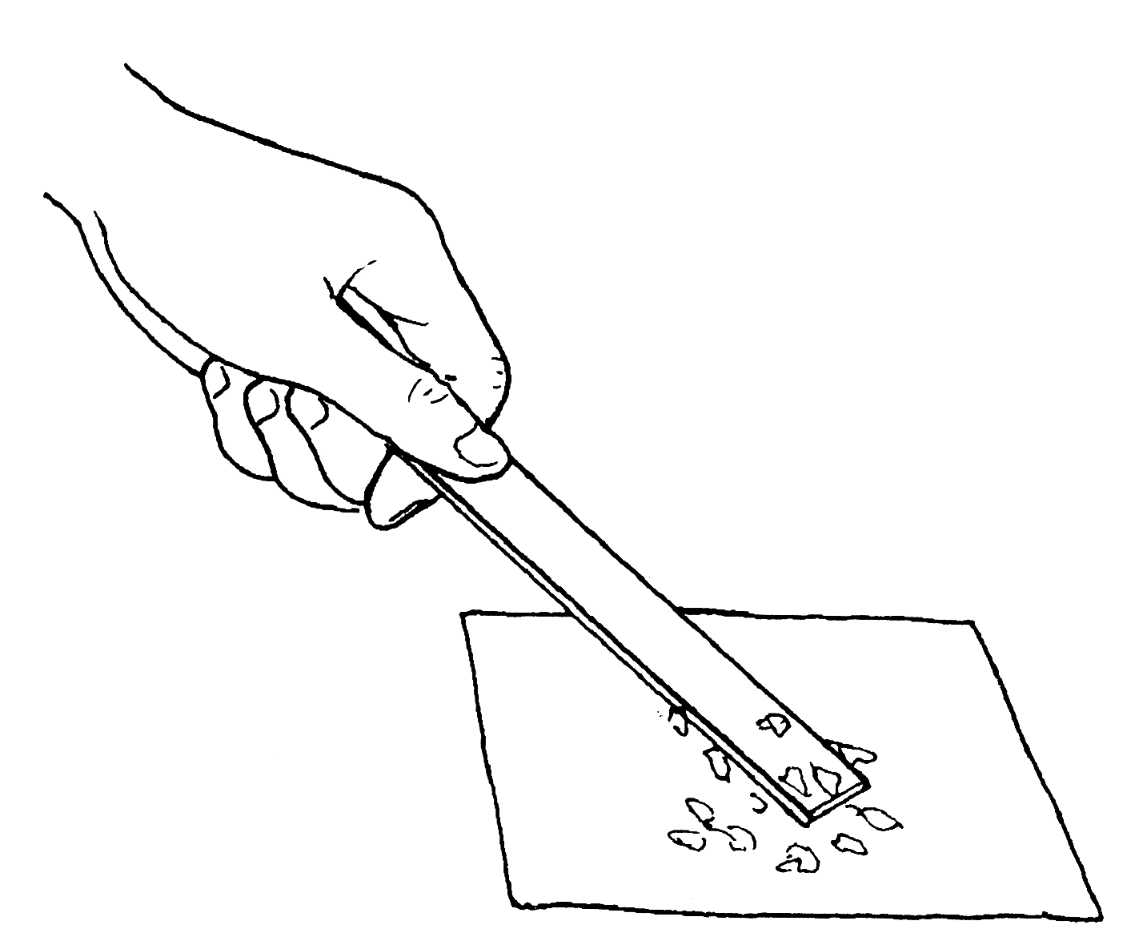

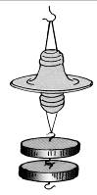
图1
A．两表面光滑的铅块紧压后能粘在一起

B．两塑料吸盘间空气被挤掉后能吊起重物

C．带电体能吸引轻小物体

D．打开醋瓶盖能嗅到醋味

7.西湖公园内百花争艳、绿树成荫，水面倒影如镜、如诗似画。从物理学角度看，“倒影如镜”的形成是由于
A．光的直线传播 B．光的反射
C．光的折射 D．光的色散
8. 用滑轮组提起重物时，下列措施中可以提高机械效率的是（ ）
A．增加动滑轮个数 B．加快提升的速度
C．增加重物的质量 D．加大提升的高度
9．2015年5月，我国自主三代核电技术“华龙一号”首堆示范工程——福清核电站5号机组开工建设,标志着我国核电建设迈进新的时代。下列关于核能发电说法中，正确的是
A．目前核电站都是通过核裂变反应来利用核能 B．原子核分裂时能释放出电能
C．核反应堆中发生的链式反应是不可控的 D．核能是一种可再生清洁能源
10.下列事例中，利用大气压强工作的是
图2
甲
乙
丙
A．弹簧测力计 B．船闸
C．吸盘式挂钩 D．天平
11．三个轻小草球相互作用后静止时如图2所示，则下列分析正确的是
A．甲球可能不带电 B．乙球一定带电
C．丙球一定不带电 D．三个小球一定都带电
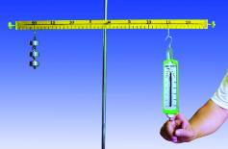
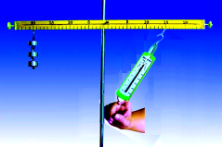
12．在已调节平衡的杠杆左边距离支点40 cm处挂上总重为3 N的钩码，用弹簧测力计勾在右边距离支点30cm处，以不同的方向拉着杠杆右端使杠杆水平平衡，如图3所示。两次测力计的示数
图3
甲
乙
A．甲示数为13 N B．乙示数为3 N
C．甲乙示数相同 D．乙示数比甲大
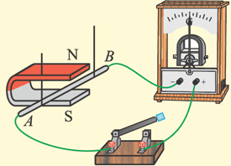
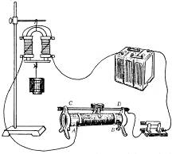
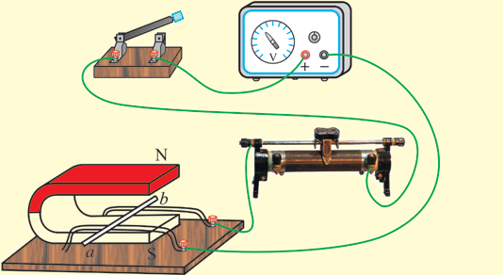
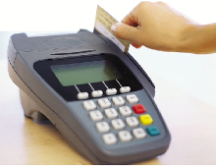
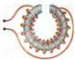
13．POS刷卡机的刷卡位置有一个绕有线圈的小铁环制成的检测头（如图4所示），使用时，将带有磁条的信用卡在POS机指定位置刷一下，检测头的线圈中就会产生变化的电流，POS机便可读出磁条上的信息。那么图5所示实验中能反映POS刷卡机读取信息原理的是
图4
B．导体AB左右摆动，电流表指针偏转
C．给线圈通电，
能吸住铁块
电源
N
S
b
a
D．闭合开关，导体ab运动
A．通电导体周围
小磁针会偏转
I
N
S
图4
信用卡

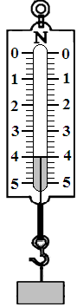
图5

14．如图5所示，在一个盛水的容器中放入一个铁块。则铁块受到的浮力F与容器中溢出的水的重力G_{排}的关系是
A．F > G_{排} B．F = G_{排}
C．F < G_{排} D．无法确定
15. 在图6电路中，电源电压保持不变。开关S闭合前后，电流表指针所指的位置不变。下列判断中正确的是
图6
A
L
S
R
A. 灯泡L短路 B.电阻R短路
C.灯泡L开路 D.电阻R开路
16．在如图7电路中，电源电压保持不变，闭合开关，滑动变阻器的滑片P向右移动时
A
V
S
P
图7
L
A．灯的亮度变亮，电流表示数变大
B．灯的亮度变亮，电压表示数变大
C．灯的亮度不变，电流表示数减小
D．灯的亮度不变，电压表示数变大

二、填空、作图题(本大题有5小题，每空1分，共17分)（附加题6分）

17．科学家的每次重大发现，都有力推进了人类文明的进程。我国宋代学者 在《梦溪笔谈》中首次提出了磁偏角的概念；1897年英国科学家汤姆生发现了比原子小得多的 ，为人类研究原子结构拉开了序幕；丹麦物理学家奥斯特发现了电流的磁效应，首次揭开了电与 的联系。

18．2015年3月，全球最大的太阳能飞机“阳光动力”2号开始环球飞行。
甲
乙
图8

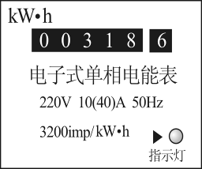
（1）当飞机匀速飞行时，以地面为参照物，飞机是 （选填“运动”或“静止”）的。飞机着地后由于 继续向前滑行；当飞机静止在水平地面时，其重力与 力属于平衡力。
图8

（2）飞机机翼上安装有17248块超薄太阳能电池，可以将太阳能直接转化为 能，提供飞行动力。

（3）机翼应采用如图9中的 形状，以提供飞行时所需的 力。

（4）飞机的巡航速度约为120 km/h，飞行300 km，需要的时间是 h。

19．家用太阳能热水器利用 方式使水的内能增加。电能表应安装在家庭电路的 路上。如图9是家庭电子式电能表的表盘，其示数是 kW•h。利用电能表和 能计算出家庭电路用电器的总功率。
图9

U/V
I/A
0
0.2
0.4
0.6
0.8
1
2
3
4
20．一种电工工具由一个小灯泡L和一个定值电阻R并联而成，通过L、R的电流跟其两端电压的关系如图9所示。定值电阻R的阻值为 Ω；当把这个工具接在电压为2V的电路两端，L、R并联的总功率是 W。
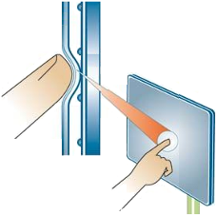
20．（附加1）如图10甲所示，电源电压为6V，滑动变阻器R₂最大阻值是20Ω。闭合开关，滑动变阻器的P﹣R图象如图10乙所示，则R₁= Ω；当滑片P滑至最右端时，电流表示数为 A，通电10s电流通过R₁产生的热量是 J。
触摸屏
P
R₁
R₂
S
图11乙
下边缘
图11甲
R₂
A
P
图10甲
R₁
S
图10乙

R/Ω
P/W
0
0.8
0.9
5
10
15
20

20.（附加2）智能手机都采用电阻触摸屏，当手指在屏幕表面施以一定的压力时，触摸屏就能识别触摸点的位置，如图11甲。以竖直方向为例，触摸屏相当于一根电阻丝，触摸时，触摸点P将电阻丝分为上下两部分。设上部分的电阻为R₁，下部分电阻为R₂，其结构可等效为如图11乙所示电路，电源电压为5V保持不变。（1）当触摸点在竖直方向移动时，若测得R₂两端电压增大，则R₂阻值 ，触摸点P到屏幕下边缘的距离 。(均选填“增大”、“不变”或“减小”)（2）若其中一个电阻的电压为3V时，通过的电流为0.1A。当其两端的电压增加到4V时,其功率为 W。
21．（3分）请按下列要求在答题卡上作图。
（1）在图12中画出重为2N的小球所受重力的示意图。
（2）在图13中画出折射光线的大致方向。
（3）在图14中画出相互作用的两个磁极的N、S极。
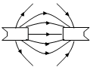
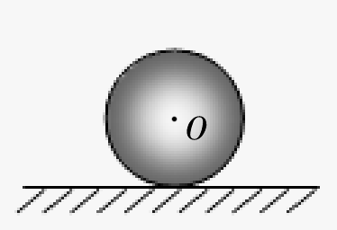
水
空气

[来源:学科网ZXXK]
图10
图12
图11

三、简答题(有1小题，共3分)
22．夏天电风扇不可少。吹风扇可以让人感到凉快，这是为什么？

四、计算题(本大题有2小题，共18分+10分)
23．（8分）如图13所示是某大学研究生设计“都市蚂蚁”概念车，这款汽车小巧实用，有利于缓解城市交通拥堵。已知“都市蚂蚁”概念车的主要参数如下表。求：
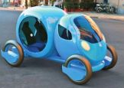
质量m/kg | 400
轮胎与地面的总接触面积S/m² | 2×10⁻⁴
总体积V/m³ | 0.75

图13

（1）“都市蚂蚁”车受到的重力是多少？静止时对水平路面的压强为多少？
（2） 该车牵引力为2000N，以5m/s速度匀速行驶1000m过程中做的功为多少？功率为多大？
（3） 改进后（重力不变），该车能漂浮在水面上，则其受到的浮力是多大？

24．（10分）下表为一台电烤箱的铭牌，其内部简化电路如图14所示，R₁和R₂均为电热丝。
××牌电烤箱
额定电压 |  | 220V
额定  功率 | 高温档 | 1100W
额定  功率 | 低温档 | 440W
电源频率 |  | 50Hz
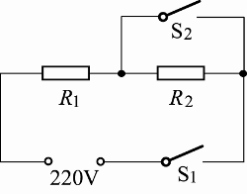

图14

求：（1）电烤箱在高温档正常工作5min所消耗的电能是多少？
（2）当S₁、S₂闭合时，电烤箱处于什么档位？电路中R₁的阻值是多少？
（3）电烤箱在低温档正常工作时，R₁的功率是多少？

24．（附加10分）电压力锅集高压锅与电饭锅优点于一体，既安全又环保。如图15所示是某型号电压力锅工作电路简图，右表是其部分参数。其中R₁是主加热器，R₂是保压加热器。接通电路后，开关S自动与触点a、b接通，开始加热。当锅内温度达到105℃时，开关S自动与a、b断开，并与触点c接通，开始保压。此时锅内水温不变，且未沸腾。现将质量为3kg，初温为25℃的水放入压力锅中，接通电路使其正常工作30min。
假设压力锅产生的热量全部被水吸收，水的比热容为c_{水}=4.2×10³J／(kg·℃)。求：
（1）电压力锅在加热状态时的电流。
（2）电压力锅加热多长时间后开始保压?
（3）电压力锅在30min内消耗的电能。
额定电压/V | 220  220V  S  R₁  R₂  a  c  b
主加热器额定功率/W | 800
保压加热器额定功率/W | 200
保压温度/℃ | 105
最大容积/cm³ | 5000

五、实验、探究题(本大题有6小题，共30分，附加分4分)
25．(5分)如图15所示，小华用刻度尺测出寿山石的长度为 cm，接着用天平测量寿山石的质量。在调节天平时，发现指针偏向如图16甲所示，此时应将平衡螺母向 （选填“左”或“右”）端调；称量过程中，又发现指针偏向分度盘的左侧，他应在右盘 （选填“增加”或“减小”）砝码。天平平衡时右盘砝码的质量、游码在标尺上的位置如图16乙所示，那么寿山石的质量为 g；再测出它的体积为20cm³，则该寿山石的密度是 g/cm³。
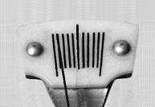
0
1
2
3
4
cm
1
0
2
3
4
5g
50g
10g

图15
甲 图16 乙

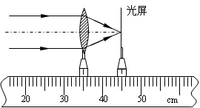
26．（7分+1分）小明在做“探究凸透镜成像规律”的实验时：
图17
（1）如图17所示，让一束平行光正对凸透镜照射，在光屏上接收到一个最小、最亮的光斑，由此可以测出凸透镜的焦距是 cm。
（2）实验中应使 、凸透镜和光屏三者的中心大致在同一高度上，目的是： 。
图17
（3）正确安装器材后，确定物距后需移动 找像。此时视线应始终观察 。
（4）实验中，光屏始终找不到像。可能因为透镜与蜡烛的距离 所致，此时应将蜡烛向 （选填“靠近”或“远离”）透镜方向移动，光屏移动适当距离后，才能在光屏上得到烛焰清晰的像。
（5）小明把自己的近视眼镜放在凸透镜和蜡烛之间，发现光屏上的像变得模糊不清，此时他应该向 （选填“靠近”或“远离”）透镜方向移动光屏，可再次得到清晰的像。
27．（3分+2分）小明在学习“物质的比热容”时，取相同质量的水和沙子，用相同的酒精灯加热，如图18。测得它们升高的温度如下表，并作出图19所示的“沙子升高的温度随时间变化”图像。
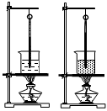
甲 图18 乙
时间/ min |  | 0 | 0.5 | 1.0 | 1.5 | 2.0 | 2.5
温度  /℃ | 水 | 20.0 | 22.0 | 24.0 | 26.0 | 28.0 | 30.0
温度  /℃ | 沙子 | 20.0 | 24.3 | 27.9 | 35.2 | 38.4 | 41.8

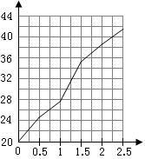
图19
t /min
升高的温度t /℃
沙子
水

（1）选用相同的酒精灯加热，就可以初步认为：相同时间内，水和沙子 相同。
（2）图19中，与水相比，沙子在1.0～1.5min内升高的温度有明显异常，其原因是沙子受热 。
（3）分析表中数据可知：要使质量相同的沙子和水，上升相同的温度，需给水加热的时间长一些，这是因为：水的比热容 （选填“大”或“小”）。
（4）停止加热后，在相同时间内，盛有 （选填“水”或“沙子”）的烧杯温度下降得快。若要使其温度下降不至太快，请写出一种方法： 。

28.（4分）如图20所示，是探究“动滑轮工作时的特点”实验装置。
F
图20
（1）实验时，应竖直拉动使钩码 上升。
（2）小军记录数据如下表。分析数据可得：使用动滑轮可以 。
（3）小军继续实验，并作出“拉力与钩码重的比值随钩码重的变化”图像，如图21所示。分析图像可知：钩码越重，拉力F与钩码重的比值就越接近 （选填数值）。由此他推理得出：在不计动滑轮重时，使用动滑轮可以
省 的力。
钩码重/N
1
3
7
9
5
11
0.50
0.52
0.55
拉力与钩码重的比值
图21
实验次数 | 1 | 2 | 3
钩码重/N | 2 | 4 | 6
测力计示数/N | 1.1 | 2.1 | 3.1

29．（8分+1分）小明用如图22甲所示电路探究“通过导体的电流跟导体电阻的关系”。电源电压为6V且保持不变，实验用到的电阻阻值分别为5Ω、10Ω、15Ω、20Ω、25Ω。
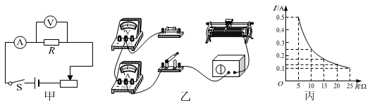
甲
乙
丙
图22
A
B
R
0
1
2
3
V
0
5
10
15
15
3
－
图23
V

（1）请根据图甲电路将图乙所示的实物电路连接完整（导线不允许交叉）。
（2）小明将5Ω电阻接入电路，闭合开关前，滑动变阻器的滑片P应置于 （选填“A”或“B”）端，这样可以起到 的作用。
（3）闭合开关移动滑片至某处时，电压表示数如图23，为 V。记录电压表和电流表示数。
（4）改变电阻R的阻值，根据实验数据作出如图丙所示的“电流I随电阻R变化的图像”。
①由图像可以得出结论： 。
②上述实验中，用5Ω电阻做完实验后，接下来应进行的操作是：断开开关， ；然后将10Ω电阻接入电路，闭合开关，移动滑片，使 ，读出电流表的示数。
（5）为完成整个实验，应该选取最大阻值不小于 Ω的滑动变阻器。
（6）若用该电路测量额定电压为2.5V小灯泡功率，测得如下表数据。则：
①小灯泡的额定功率是 W；
次数 | 1 | 2 | 3 | 4 | 5
电压/V | 0.4 | 1.0 | 1.5 | 2.0 | 2.5
电流/A | 0.08 | 0.16 | 0.19 | 0.22 | 0.24
②为完成整个实验，应该选取最大阻值不小于 Ω的滑动变阻器。
30．（3分）有一个蓄电池，上面标识的正、负极看不清楚，现提供电流表、电压表、发光二极管、定值电阻、开关、导线若干，请你选择器材设计一个实验方案，判断此蓄电池的正、负极。

2015年初三物理适应性试卷3
参考答案

一、选择题（本大题有16小题，每小题2分，共32分。每小题只有一个选项正确)
1．C； 2．A； 3．C； 4．B； 5．D； 6．A； 7．B； 8．C；
9．A； 10．C； 11．B； 12．D； 13．B； 14．A； 15．B； 16. D；

二、填空、作图题(本大题有5小题，每空1分，共17分)

17．沈括；电子；磁； 18．（1）运动；惯性；支持力；（2）电；（3）甲；升；

19．热传递；干；318.6；表； 20．10；1.6；

20．（附加1）10；0.2；4； 20．（附加2）增大；增大；0.4；
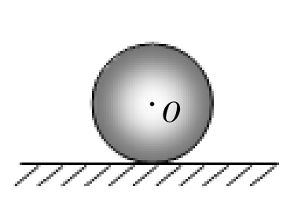
21．
G
水
空气
N
S

[来源:学科网ZXXK]
图10
图11
图12

三、简答题(有1小题，共3分)
22．答：吹风扇加快了人体周围空气流动（1分），加快热体汗液蒸发（1分），加快蒸发从人体表面吸热（1分），因此人会感到凉快。
四、计算题(本大题有2小题，共18分 +3分)
23．解：（1）G = mg = 400kg×10 N/kg = 4000 N （1分）
∵在水平地面上，∴F= G =4000 N （1分） p = = = 2×10⁷ Pa（2分）
(2) t= = = 20 s （1分）
W = Fs = 2000 N×1000 m = 2×10⁶ J （2分） P= = =10⁵ W（1分）
（3）∵漂浮，∴F_{浮}= G =4000 N （1分） V= = =0.4 m³（1分）
24．（1）W =P_{高}t =1100W×5×60s＝3.3×10⁵J （2分）
（2）当S₁、S₂闭合时，R₂短路，电烤箱在高温档位工作（1分）
$R_{1}=\frac{U^{2}}{P_{高}}=\frac{(\text{220V})^{2}}{\text{1100W}}\text{=44}Ω$（2分）
（3）电烤箱在低温档位正常工作时，R₁与R₂串联（1分）
$I=\frac{P_{低}}{U}=\frac{\text{440W}}{\text{220V}}\text{=2A}$ I₁=I=2A（2分） P₁=I₁²R₁=(2A)²×44Ω=176W（2分）
24.（附加）解：（1）加热时，电阻R₁R₂并联，P=P₁+P₂=800W+200W=1000W（1分）
I= = =4.5A（1分）
（2）Q_{吸}=cmΔt=4.2×10³J／(kg·℃)×3kg×（105℃-25℃）=1.008×10⁶J（2分）
Q_{吸}= Q_{放}=1.008×10⁶J（1分） t= = =1008s（1分）
（3）加热时间为1008s，则保压时间为 t₂=t-t₁=1800s-1008s=792s（1分）
加热消耗电能W₁= Q_{放}=Q_{吸}=1.008×10⁶J（1分）
保压消耗电能W₂=P₂t=200W×792s=1.584×10⁵ J（1分）
30min内消耗的电能：W总= W₁+ W₂=1.008×10⁶J+1.584×10⁵ J=1.1664×10⁶J（1分）
五、实验、探究题(本大题有6小题，共30分，附加分4分)
25．2.81~2.84；右；增加；63.4；3.17；
26．（1）10.00 （2）烛焰；使像成在光屏中心；
（3）光屏；光屏；（4）小于；远离；（5）远离；
27．（1）吸收的热量；（2）不均匀；（3）大；
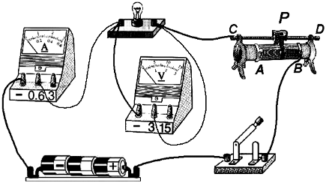
（4）沙子；给盛沙子烧杯加上盖子等；
答图4
28．（1）匀速；（2）省力；（3）0.5；一半；
29．（1）如右图；
（2）A；保护电路；
（3）2.5；
（4）①略；②将滑片移到A端；电压表示数为2.5V；
（5）35（解析如下）；
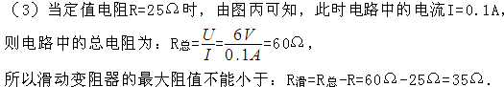
（5）

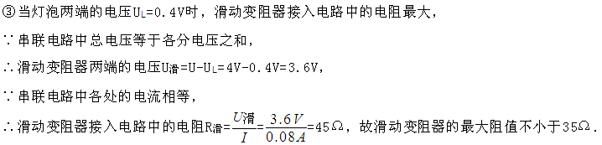
（6）（附加）①0.6；②35；（解析如下）

30．方案：（一） 器材：蓄电池、电流表、定值电阻、开关、导线
简述方案：将蓄电池、电流表、定值电阻、开关用导线串联。闭合开关，采用“试触”法观察电流表指针的偏转情况。若向右偏转，则与正接线柱相连的为电源正极；反之，为负极。
（二） 器材：蓄电池、电压表、开关、导线
简述方案：将蓄电池、电压表、开关用导线串联。闭合开关，采用“试触”法，观察电压表指针的偏转情况。若向右偏转则与正接线柱相连的为电源正极；反之，为负极。
（三）器材：蓄电池、发光二极管、开关、导线
简述方案：将蓄电池、发光二极管、开关用导线串联。若二极管发光，则与二极管正极相连的为电源的正极；反之，为负极。

